

Bilancio di esercizio
2015

Dati di sintesi
I
Stato patrimoniale (All. D - D.P.R. 254/2005)
ATTIVO |  |  | VALORI AL 31/12/2014 |  |  | VALORI AL 31/12/2015
A) IMMOBILIZZAZIONI
a) Immateriali
Software |  |  | - |  |  | -
Licenze d'uso
Diritti d'autore
Altre |  |  | 2.566,56 |  |  | 1.796,58
Totale a) - immateriali |  |  | 2.566,56 |  |  | 1.796,58
b) Materiali
Immobili |  |  | 18.679.363,75 |  |  | 17.217.921,12
Immobilizzazioni in corso ed acconti |  |  | 0,00 |  |  | 0,00
Impianti |  |  | 938.311,78 |  |  | 468.861,81
Attrezz. Non informatiche |  |  | 158.658,59 |  |  | 131.014,99
Attrezz. informatiche |  |  | 54.566,85 |  |  | 35.083,43
Arredi e mobili |  |  | 355.207,41 |  |  | 281.540,87
Automezzi |  |  | 9.647,57 |  |  | 3.215,85
Biblioteca |  |  | 65.448,36 |  |  | 65.448,36
Totale b) - materiali |  |  | 20.261.204,31 |  |  | 18.203.086,43
 | ENTRO 12 MESI | OLTRE 12 MESI |  | ENTRO 12 MESI | OLTRE 12 MESI
c) finanziarie
Partecipazioni e quote | 4.248.403,24 | - | 4.248.403,24 | 4.270.868,21 | - | 4.270.868,21
Altri investimenti mobiliari | - | - | 0,00 | - | - | 0,00
Prestiti e anticipazioni attive | - | 1.216.339,35 | 1.216.339,35 | - | 1.171.459,85 | 1.171.459,85
Totale c) - finanziarie |  |  | 5.464.742,59 |  |  | 5.442.328,06
TOTALE IMMOBILIZZAZIONI |  |  | 25.728.513,46 |  |  | 23.647.211,07
B) ATTIVO CIRCOLANTE
d) Rimanenze
rimanenze |  |  | 93.066,90 |  |  | 79.487,07
Totale rimanenze |  |  | 93.066,90 |  |  | 79.487,07
 | ENTRO 12 MESI | OLTRE 12 MESI |  | ENTRO 12 MESI | OLTRE 12 MESI
e) Crediti di funzionamento
Crediti da diritto annuale | 567.365,80 | 1.846.956,77 | 2.414.322,57 | 513.438,88 | 1.671.407,41 | 2.184.846,29
Crediti v/ organismi e istituzioni nazionali e comunitarie | 161.285,71 | - | 161.285,71 | 8.693,71 | - | 8.693,71
Crediti v/ organismi del sistema camerale | 73.544,50 | - | 73.544,50 | 79.708,55 | - | 79.708,55
Crediti per servizi c/terzi | 596.338,85 | - | 596.338,85 | 566.934,81 | - | 566.934,81
Crediti diversi | 544.055,24 | - | 544.055,24 | 599.962,58 | - | 599.962,58
Anticipi a fornitori | - | - | 0,00 | - | - | 0,00
Totale crediti di funzionamento |  |  | 3.789.546,87 |  |  | 3.440.145,94
f) Disponibilità liquide
Banca c/c |  |  | 16.278.842,89 |  |  | 14.544.794,37
Depositi postali |  |  | 1.645,53 |  |  | 738,58
Totale disponibilità liquide |  |  | 16.280.488,42 |  |  | 14.545.532,95
TOTALE ATTIVO CIRCOLANTE |  |  | 20.163.102,19 |  |  | 18.065.165,96
C) RATEI E RISCONTI ATTIVI
Ratei attivi |  |  | - |  |  | -
Risconti attivi |  |  | 27.420,18 |  |  | 19.935,54
TOTALE RATEI E RISCONTI ATTIVI |  |  | 27.420,18 |  |  | 19.935,54
TOTALE ATTIVO |  |  | 45.919.035,83 |  |  | 41.732.312,57
D) CONTI D'ORDINE |  |  | 614.000 |  |  | 0
TOTALE GENERALE |  |  | 46.533.035,83 |  |  | 41.732.312,57

PASSIVO |  |  | VALORI AL 31/12/2014 |  |  | VALORI AL 31/12/2015
A) PATRIMONIO NETTO
Patrimonio netto esercizi precedenti |  |  | 20.353.038,62 |  |  | 20.382.819,41
Avanzo/Disavanzo economico d'esercizio |  |  | -184.358,05 |  |  | -1.581.176,67
Riserve da partecipazioni |  |  | 2.054.471,60 |  |  | 2.090.632,40
Altre riserve |  |  | 7.399.686,64 |  |  | 6.905.868,73
TOTALE PATRIMONIO NETTO |  |  | 29.622.838,81 |  |  | 27.798.143,87
B) DEBITI DI FINANZIAMENTO
Mutui passivi |  |  | - |  |  | -
Prestiti ed anticipazioni passive |  |  | - |  |  | -
TOTALE DEBITI DI FINANZIAMENTO |  |  | - |  |  | -
C) TRATTAMENTO DI FINE RAPPORTO
Fondo trattamento di fine rapporto |  |  | 4.903.898,17 |  |  | 4.623.031,44
TOTALE F.DO TRATTAMENTO DI FINE RAPPORTO |  |  | 4.903.898,17 |  |  | 4.623.031,44
D) DEBITI DI FUNZIONAMENTO
 | ENTRO 12 MESI | OLTRE 12 MESI |  | ENTRO 12 MESI | OLTRE 12 MESI
Debiti v/fornitori | 862.855,07 | - | 862.855,07 | 1.145.428,74 | - | 1.145.428,74
Debiti v/società e organismi del sistema | 597.463,64 | - | 597.463,64 | 0,00 | - | 0,00
Debiti v/organismi e istituzioni nazionali e comunitarie | - | - | 0,00 |  |  | 0,00
Debiti tributari e previdenziali | 403.480,82 | - | 403.480,82 | 151.414,32 |  | 151.414,32
Debiti v/dipendenti | 451.352,41 | - | 451.352,41 | 855.947,11 |  | 855.947,11
Debiti v/organi istituzionali | 8.576,50 | - | 8.576,50 | 6.059,19 |  | 6.059,19
Debiti diversi | 4.907.376,01 | - | 4.907.376,01 | 3.733.302,45 |  | 3.733.302,45
Debiti per servizi c/terzi | 763.857,20 | - | 763.857,20 | 487.459,46 |  | 487.459,46
Clienti c/anticipi | 1.000,00 | - | 1.000,00 |  |  | 0,00
TOTALE DEBITI DI FUNZIONAMENTO |  |  | 7.995.961,65 |  |  | 6.379.611,27
E) FONDI PER RISCHI ED ONERI
Fondo imposte |  |  | - |  |  | -
Altri fondi |  |  | 142.658,75 |  |  | 142.658,75
TOTALE L) - FONDI PER RISCHI ED ONERI |  |  | 142.658,75 |  |  | 142.658,75
F) RATEI E RISCONTI PASSIVI
Ratei passivi |  |  | - |  |  | -
Risconti passivi |  |  | 3.253.678,45 |  |  | 2.788.867,24
RATEI E RISCONTI PASSIVI |  |  | 3.253.678,45 |  |  | 2.788.867,24
TOTALE PASSIVO |  |  | 16.296.197,02 |  |  | 13.934.168,70
TOTALE PASSIVO E PATRIMONIO NETTO |  |  | 45.919.035,83 |  |  | 41.732.312,57
G) CONTI D'ORDINE |  |  | 614.000 |  |  | 0
TOTALE GENERALE |  |  | 46.533.035,83 |  |  | 41.732.312,57

Conto economico (All. C - D.P.R. 254/2005)
VOCI DI ONERI / PROVENTI | 2014 | 2015 | DIFFERENZE
GESTIONE CORRENTE
A) PROVENTI CORRENTI
1) Diritto annuale | 14.360.472,48 | 9.358.624,79 | -5.001.847,69
2) Diritti di segreteria | 3.382.792,30 | 3.304.786,24 | -78.006,06
3) Contributi trasferimenti e altre entrate | 1.052.398,98 | 916.542,82 | -135.856,16
4) Proventi da gestione di beni e servizi | 159.997,50 | 178.096,01 | 18.098,51
5) Variazioni delle rimanenze | - 16.238,81 | - 13.579,83 | 2.658,98
Totale Proventi correnti (A) | 18.939.422,45 | 13.744.470,03 | -5.194.952,42
B) ONERI CORRENTI
6) Personale | 3.922.049,26 | 3.609.279,87 | -312.769,39
a) competenze al personale | 2.944.392,03 | 2.733.024,37 | -211.367,66
b) oneri sociali | 739.057,46 | 668.333,89 | -70.723,57
c) accantonamenti al T.F.R. | 207.307,22 | 194.567,26 | -12.739,96
d) altri costi | 31.292,55 | 13.354,35 | -17.938,20
7) Funzionamento | 5.195.160,02 | 4.502.069,84 | -693.090,18
a) prestazione di servizi | 2.273.546,91 | 1.977.453,76 | -296.093,15
b) godimento di beni di terzi | 38.782,35 | 37.268,84 | -1.513,51
c) oneri diversi di gestione | 1.335.418,24 | 1.483.577,67 | 148.159,43
d) quote associative | 1.397.958,89 | 866.406,68 | -531.552,21
e) organi istituzionali | 149.453,63 | 137.362,89 | -12.090,74
8) Interventi economici | 6.344.494,55 | 4.259.376,22 | -2.085.118,33
9) Ammortamenti e accantonamenti | 5.226.277,11 | 3.835.034,65 | -1.391.242,46
a) immobilizzazioni immateriali | 28.520,14 | 769,98 | -27.750,16
b) immobilizzazioni materiali | 2.075.989,10 | 1.860.525,76 | -215.463,34
c) svalutazione crediti | 3.121.767,87 | 1.973.738,91 | -1.148.028,96
d) fondi rischi e oneri | - | - | -
Totale Oneri correnti (B) | 20.687.980,94 | 16.205.760,58 | -4.482.220,36
Risultato della gestione corrente (A-B) | - 1.748.558,49 | - 2.461.290,55 | -712.732,06
C) GESTIONE FINANZIARIA
10) Proventi finanziari | 241.331,67 | 65.723,91 | -175.607,76
11) Oneri finanziari | - | - | -
Risultato della gestione finanziaria | 241.331,67 | 65.723,91 | -175.607,76
D) GESTIONE STRAORDINARIA
12) Proventi straordinari | 1.612.709,75 | 1.263.213,90 | -349.495,85
13) Oneri straordinari | 289.840,98 | 448.823,93 | 158.982,95
Risultato della gestione straordinaria | 1.322.868,77 | 814.389,97 | -508.478,80
E) RETTIFICHE DI VALORE ATTIVITÀ FINANZIARIA
14) Rivalutazioni attivo patrimoniale | - | - | -
15) Svalutazioni attivo patrimoniale | - | - | -
Differenza rettifiche di valore attività finanziaria | - | - | -
Avanzo/Disavanzo economico d'esercizio  (A-B +/-C +/-D+/-E) | - 184.358,05 | - 1.581.176,67 | -1.396.818,62
PROVENTI CORRENTI

I proventi correnti ammontano ad un totale di euro 13.744.470,03, in diminuzione rispetto al’esercizio precedente per importo pari a euro 5.194.952,42.Proventi correnti | 2014 | 2015 | Δ%
Diritto annuale | 14.360.472,48 | 9.358.624,79 | -35%
Diritti di segreteria | 3.382.792,30 | 3.304.786,24 | -2%
Contributi, trasferimenti e altre entrate | 1.052.398,98 | 916.542,82 | -13%
Proventi da gestione beni e servizi | 159.997,50 | 178.096,01 | 11%
Variazione delle rimanenze | -16.238,81 | - 13.579,83 | -16%
TOTALE | 18.939.422,45 | 13.744.470,03 | -27%

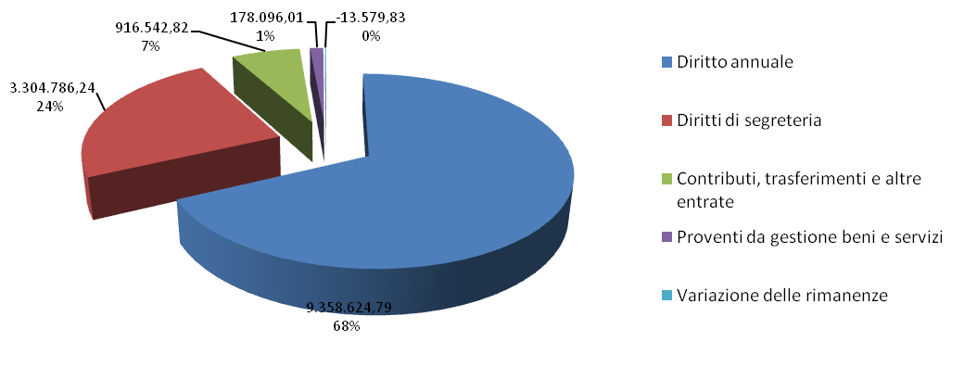

Diritto annuale

Diritto annuale | 2013 | 2014 | 2015
Diritto annuale incassato nell'anno | 10.879.152,39 | 10.634.120,11 | 6.914.472,24
Sanzioni DA incassate nell'anno | 9.919,39 | 11.016,27 | 8.998,29
Interessi DA incassati nell'anno | 1.065,21 | 598,79 | 441,55
Totale incassi | 10.890.136,99 | 10.645.735,17 | 6.923.912,08
Stima credito diritto annuale (Infocamere) | 2.932.510,74 | 2.847.073,15 | 1.864.369,14
Stima credito sanzioni (Infocamere) | 888.922,36 | 866.582,18 | 576.507,13
Stima credito interessi (Infocamere) | 35.327,32 | 13.828,69 | 4.593,82
Variazione per crediti\debiti verso altre Camere, versamenti non attribuiti e rimborsi | -20.525,38 | -12.746,71 | -10.757,38
Totale competenza | 14.726.372,03 | 14.360.472,48 | 9.358.624,79
Accantonamento svalutazione crediti | 3.278.246,36 | 3.121.767,87 | 1.973.738,91
Totale competenza netto | 11.448.125,67 | 11.238.704,61 | 7.384.885,88

Diritti di segreteria

Diritti di segreteria | 2014 | 2015 | Δ%
R.I., albi e ruoli (non telematici) | 132.651,05 | 115.642,90 | -13%
Vidimazioni | 97.744,87 | 100.054,87 | 2%
Visti e operazioni con l’estero | 118.545,50 | 124.259,50 | 5%
Diritti a mezzo Infocamere | 2.767.508,31 | 2.667.035,94 | -4%
MUD \ SISTRI | 27.345,00 | 23.530,95 | -14%
Diritti metrico | 70.756,54 | 68.644,60 | -3%
Carta Nazionale dei Servizi | 126.440,00 | 167.054,00 | 32%
Sanzioni amministrative | 41.801,03 | 38.563,48 | -8%
Totale diritti di segreteria | 3.382.792,30 | 3.304.786,24 | --2%

Proventi da gestione servizi

Proventi da gestione di servizi | 2014 | 2015 | Δ%
Ricavi per cessione di beni e prestazione di servizi | 3.375,00 | 7.399,39 | 119%
Proventi da sponsorizzazioni | 7.500,00 | - | ==
Proventi concorsi a premio | 43.460,00 | 55.960,00 | 29%
Proventi servizio metrico | 68.304,50 | 66.155,50 | -3%
Proventi servizio estero | 13.017,00 | 11.412,40 | -12%
Proventi arbitrato e conciliazione | 24.341,00 | 37.168,72 | 53%
TOTALE | 159.997,50 | 178.096,01 | 11%

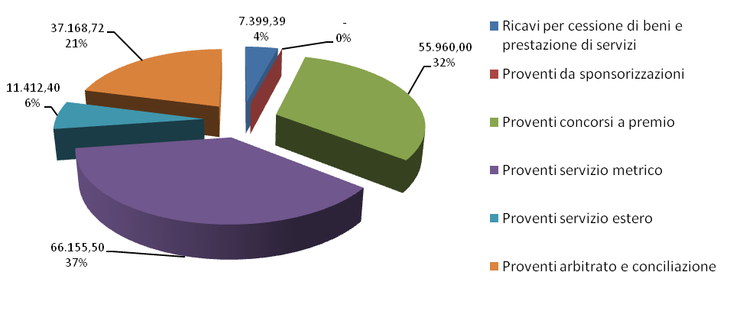

ONERI CORRENTI

Oneri correnti | 2014 | 2015 | Δ%
Personale | 3.922.049,26 | 3.609.279,87 | -8%
Funzionamento | 5.195.160,02 | 4.502.069,84 | -13%
Interventi economici | 6.344.494,55 | 4.259.376,22 | -33%
Ammortamenti e accantonamenti | 5.226.277,11 | 3.835.034,65 | -27%
TOTALE | 20.687.980,94 | 16.205.760,58 | -22%

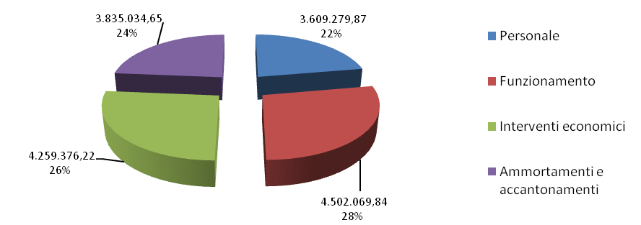

Funzionamento

Funzionamento | 2014 | 2015 | Δ%
Prestazioni di servizi | 2.273.546,91 | 1.977.453,76 | -13%
Godimento di beni di terzi | 38.782,35 | 37.268,84 | -4%
Oneri diversi di gestione | 1.335.418,24 | 1.483.577,67 | 11%
Quote associative | 1.397.958,89 | 866.406,68 | -38%
Organi istituzionali | 149.453,63 | 137.362,89 | -8%
TOTALE | 5.195.160,02 | 4.502.069,84 | -13%

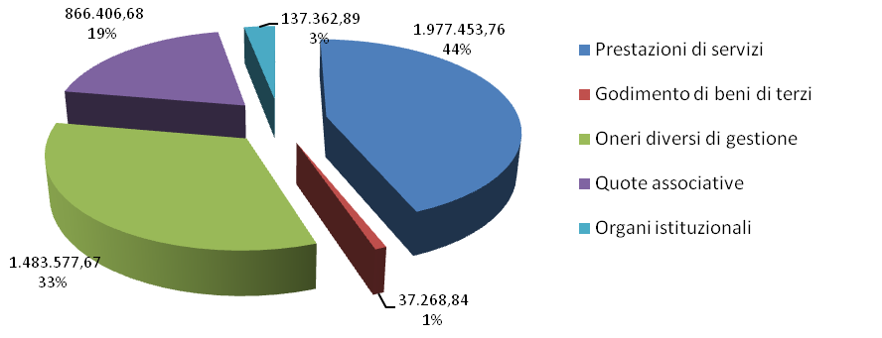

Interventi economici
Error: Reference source not found
Error: Reference source not found | 414.574
Confiducia | 214.574
Altre iniziative in materia di credito | 200.000
Error: Reference source not found | 20.000
Contributi diretti alle imprese a sostegno della ricerca, innovazione tecnologico-organizzativa e brevettazione | 20.000
Error: Reference source not found | 74.904
Trasferimento tecnologico per le aggregazioni imprenditoriali (Europa per le imprese e rete EEN e altri progetti) | 74.904
Error: Reference source not found | 238.998
Smart Innovation – Laboratorio Rf Id | 75.000
Progetti a favore del tessile abbigliamento | 100.000
Qualificazione delle filiere del Made in Italy in provincia di Varese | 63.998
Error: Reference source not found | 883.805
AdP Internazionalizzazione e contributi alle reti imprenditoriali impegnate in percorsi di internazionalizzazione | 100.000
Sostegno finanziario alle imprese per l’internazionalizzazione | 250.000
Lombardia Point | 70.000
Sostegno al programma di Internazionalizzazione – Consorzio PROVEX | 383.805
Distretto aerospaziale | 80.000
Error: Reference source not found | 420.374
Formazione imprenditoriale | 189.576
Borse di studio | 101.603
Alternanza scuola-lavoro | 30.000
Fondazione ITS Lombardo mobilità sostenibile | 30.000
Rapporti bilaterali Italia Svizzera e Progetto Interreg PI.LO.TI | 69.195
Totale linea di intervento - Competitività imprese | 2.052.655
COMPETITIVITÀ MERCATO
Error: Reference source not found | 39.220
Progetto AF - L'Artigiano in fiera | 39.220
Error: Reference source not found | 247.112
Promozione settore agricolo | 185.195
Promozione settore agricolo e manifestazione Agrivarese in città | 61.917
Error: Reference source not found | 146.557
Salone immobiliare | 45.000
Regolazione, tutela del mercato e del consumatore | 58.496
Conciliazione e arbitrato | 16.904
Vigilanza e tutela del mercato | 4.482
Trasparenza e pubblicità di prezzi e tariffe | 21.675
Totale linea di intervento - Competitività del mercato | 432.889
COMPETITIVITÀ TERRITORIO
Error: Reference source not found | 1.128.097
Sviluppo aggregazioni d'impresa settore turistico | 110.000
Interventi promozionali a favore del turismo | 29.996
Progetto club di prodotto e attrattività del territorio | 380.375
Expo 2015 | 400.226
Distretti del commercio | 150.000
Valorizzazione attività congressuali e fieristiche | 57.500
Error: Reference source not found | 636.403
Servizio di erogazione di informazione economica alle imprese: InfoPoint e Progetto Nuove Imprese | 444.975
Com Unica e Rete sportelli Unici (semplificazione) | 30.500
Informazione istituzionale | 124.340
Informazione economico-statistica | 36.588
Promozione temi infrastrutture | 9.332
Infrastrutture attività di animazione e divulgativa | 9.332
Totale linea di intervento - Competitività del territorio | 1.773.832
TOTALE INTERVENTI ECONOMICI | 4.259.376

Ammortamenti e accantonamenti

AMMORTAMENTI E ACCANTONAMENTI | 2015
Immobilizzazioni immateriali | 769,98
Immobilizzazioni materiali | 1.860.525,76
Svalutazione crediti | 1.973.738,91
Fondo rischi ed oneri | 0,00
TOTALE | 3.835.034,65

